Приложение к приказу № 62а от «30» августа 2024г

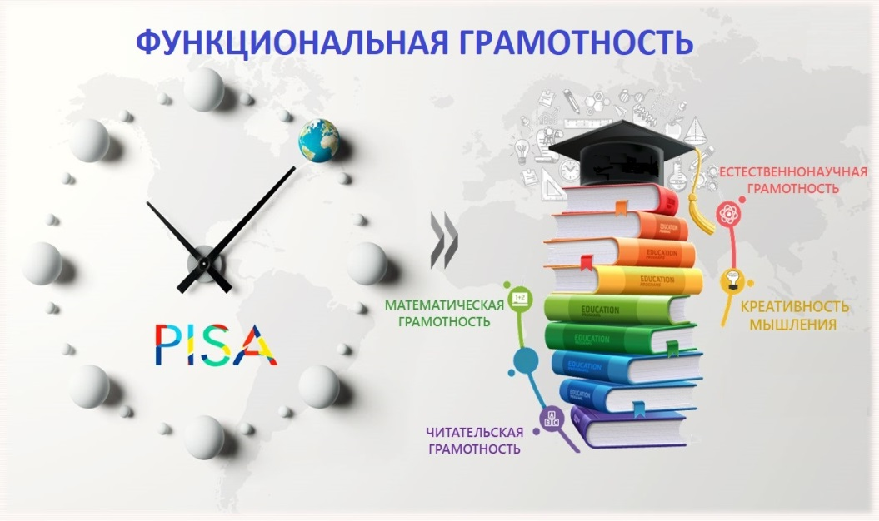

**План**

**мероприятий, направленных на формирование и оценку функциональной грамотности обучающихся,**

**на 2024-2025 учебный год**

**Цель: создать условия для формирования различных видов функциональной грамотности (читательской, математической, естественно-научной, финансовой, креативное мышление, глобальные компетенции) у обучающихся МОБУ «СОШ № 3».**

**Задачи:**

**1. Рассмотреть возможности активизации межпредметных связей в образовательном процессе как условие формирования функциональной грамотности обучающихся.**

**2. Включить в планы работы образовательные события (метапредметные дни), направленные на формирование различных видов функциональной грамотности.**

**3. Провести диагностику сформированности функциональной грамотности обучающихся.**

**4. Пополнить и актуализировать банк заданий и межпредметных технологий для формирования функциональной грамотности обучающихся.**

**5. Повысить квалификацию педагогических кадров через совершенствование содержания учебно-методического комплекса и форм преподавания для развития функциональной грамотности обучающихся.**

**Ожидаемые результаты:**

**1. Пополненый и актуализированный банк зданий и межпредметных технологий для формирования функциональной грамотности обучающихся.**

**2.повышение уровня профессиональной компетентности педагогов по вопросу формирования функциональной грамотности.**

**3. повышение качества образования через создание условий для формирования функциональной грамотности обучающихся.**

|  |  |  |  |  |
| --- | --- | --- | --- | --- |
| **№ п/п** | **Мероприятие** | **Срок исполнения** | **Ответственный** | **Результат – индикатор реализации мероприятия** |
|  | **Определение школьного координатора по вопросам формирования и оценки функциональных грамотностей обучающихся (читательская грамотность, математическая грамотность, естественнонаучная грамотность, финансовая грамотность, глобальные компетенции и креативное мышление).** | **август** | **Директор** | **Нормативный акт** |
|  | **Включение в учебный план учебных курсов, курсов внеурочной деятельности, направленных на формирование функциональной грамотности обучающихся** | **август** | **Зам. директора по УР** | **Включены учебные курсы, курсы внеурочной деятельности «Финансовая грамотность», «Задачи с параметрами» «Юный физик», «Химия вокруг нас», «Юный исследователь»** |
|  | **Разработка и утверждение плана мероприятий, направленных на формирование и оценку функциональной грамотности обучающихся** | **сентябрь** | **Администрация** | **Разработан план меропиятий, направленных на формирование и оценку функциональной грамотности** |
|  | **Формирование баз данных педагогов и обучающихся посредством регистрации на федеральной платформе**[**https://fg.resh.edu.ru/**](https://fg.resh.edu.ru/) | **до 1009.2024** | **Заместитель директора по УР** | **Созданы базы данных обучающихся 5-9 классов и учителей , участвующих в формировании функциональной грамотности обучающихся по направлениям** |
|  | **Определение профессиональных дефицитов. Целенаправленное повышение квалификации учителей через систему подготовки и повышения квалификации учителей, направленное на повышение качества и эффективности работы учиелей, обновление и содержание и методов обучения** | **В течение года** | **Администрация** | **Педагоги прошли обучение по вопросам формирования и оценки функциональной грамотности. Педагоги ознакомлены с требованиями к заданиям для оценки функциональной грамотности** |
|  | **Разработка и проведение семинаров, консультаций по вопросам формирования и оценки функциональной грамотности обучающихся** | **В течение года** | **Заместитель директора по УР** | Обеспечена поддержка и методическое сопровождение педагогов по вопросам формирования функциональной грамотности |
|  | **Выполнение заданий для оценки функциональной грамотности, разработанных ФГБНУ «институт стратегии развития образования Российской академии образования»** | **В течение года** | **Учителя- предметники** | **Аналитические материалы, отчеты** |
|  | **Выявление уровня сформированности функциональной грамотностиобучающихся** | **В соответствие с графиком оценочных процедур** | **Педагоги, работающие в**  **4-9 классах** | **Уровень сформированности ФГ, наличие/отсутствие положительной динамики** |
|  | **Обновление вкладки на школьном сайте «Функциональная грамотность»** | **В течение года** | **администрация** | **Наполнение информацией** |
|  | **Информирование участников образовательных отношений и заинтересованной общественности об организации образовательного процесса, направленного на формирование функциональной грамотности, через школьный сайт и группу школы ВК** | **В течение года** | **Администрация** | **Доля посетителей сайта и группы ВК** |
|  | **Разработка уроков с включением заданий по формированию функциональной грамотности обучающихся** | **Октябрь-май** | **Педагоги-предметники** | **В содержание урока введена работа по формированию функциональной грамотности обучающихся** |
|  | **Использование ресурсов Центра образования естественно-научного и технологического профилей «Точка роста» для формирования функциональной грамотности обучающихся:**  **-организация и проведение интеллектуальных мероприятий, направленных на повышение ФГ;**  **-организация открытых уроков4**  **-участие в региональных семинарах** | **В течение года** | **Руководитель и педагоги центра «Точка роста»** | **Доля обучающихся и педагогов, принявших участие в мероприятиях Центра** |
|  | **Повышение квалификации педагогов по вопросам формирования функциональной грамотности обучающихся** | **В течение года** | **Администрация** | **Доля педагогов, прошедших КПК по вопросам формирования функциональной грамотности** |
|  | **Проведение дней функциональной грамотности:**  **естественно-научная, читательская, математическая, глобальные компетенции**  **-«Выбери продукт в магазине»: читаем этикетки, соотносим качество, пользу и цену, экологичность;**  **- «Расчитай ремонт»: выбираем материалы**  **-** |  |  |  |
|  |  |  |  |  |
|  |  |  |  |  |
|  |  |  |  |  |
|  | **Формирование школьной  команды с целью методической поддержки педагогов  школы** | **до 30.08.2024** | **Заместитель директора по УР** | **Нормативный акт** |
|  |  |  |  |  |
|  | **Формирование баз данных педагогов и обучающихся посредством регистрации на федеральной платформе**[**https://fg.resh.edu.ru/**](https://fg.resh.edu.ru/) | **до 1009.2024** | **Заместитель директора по УР** |  |
|  | **Обеспечение прохождения обучающимися  входной диагностики на федеральной платформе**[**https://fg.resh.edu.ru/**](https://fg.resh.edu.ru/)**с целью определения уровня сформированности функциональных грамотностей** | **Сентябрь, октябрь** | **Руководители ШМО** | **Результаты мониторинга** |
|  | **Разработка плана мероприятий по методическому сопровождению педагогов школьной командой** | **сентябрь** | **Заместитель директора по УР,**  **Руководители ШМО** |  |
|  | **Организация участия управленческой команды и педагогов   в курсах повышения квалификации по вопросам формирования и оценки функциональной грамотности обучающихся с учетом выявленных результатов диагностики** | **В течение года** | **Заместитель директора по УР** |  |
|  | **Продолжить Формирование комплекса программ дополнительного образования обучающихся, направленных на формирование функциональной грамотности и методических рекомендаций по разработке соответствующих программ** | **Январь – май** | **Заместитель директора по УР** | **Рабочие программы, план мероприятий** |
|  | **Анализ эффективности реализации школьного плана мероприятий по вопросам формирования и оценки функциональной грамотности обучающихся** | **Июнь** | **Заместитель директора по УР** | **Справка** |
| **Формирование читательской грамотности** | | | | |
|  | **Стартовая диагностика: тест на оценку сформированности навыков чтения** | **октябрь** | **Руководители ШМО** |  |
|  | **Создание копилки  "Способы и приёмы, способствующие формированию правильного чтения"** | **В течение года** | **Учителя-предметники** |  |
|  | **Заседания ШМО:**   * **-разработка методических  и дидактических материалов  по формированию читательской грамотности;** * **- обмен опытом**   **Выступления и мастер-классы с учителями - предметниками:**   * **«ЧГ как основа формирования УУД школьников»** * **«Приемы организации смыслового чтения на уроках»** * **«Роль скорости чтения в подготовке школьников к самостоятельной читательской деятельности (Результаты диагностики техники чтения в 4-7 классах)»** * **«Виды текстов, приемы и этапы работы с текстом»** * **«Система работы по формированию ЧГ в начальной школе»** | **Раз в четверть** | **Руководители ШМО,**  **учителя-предметники** |  |
|  | **Проведение открытых учебных занятий (мастер-классов)**    **Мониторинг  читательской грамотности** | **В течение года** | **Учителя - предметники** |  |
| **Формирование креативного мышления** | | | | |
|  | **Стартовая диагностика** | **Ноябрь** | **Руководители ШМО** |  |
|  | **Создание копилки  "Способы и приёмы, способствующие формированию креативного мышления"** | **В течение года** | **Учителя-предметники** |  |
|  | **Педагогический совет по теме «Функциональная грамотность»** | **Ноябрь** | **Заместитель директора по УР** |  |
|  | **Заседания ШМО по темам:**   * **Разработка методических  и дидактических материалов  по формированию креативного мышления;** * **обмен опытом;** * **мастер-классы по использованию приемов формирования креативного мышления.** | **В течение года** | **Руководители ШМО,**  **учителя-предметники** |  |
|  | **Проведение открытых уроков.** | **В течение года** | **Учителя - предметники** |  |
|  | **Формирование математической грамотности** | | | |
|  | **Стартовая диагностика** | **октябрь** | **Руководители ШМО,**  **учителя-предметники** |  |
|  | **Организация индивидуальных занятий по предметам малыми группами со слабоуспевающими.** | **В рамках консультаций, дополнительных занятий** | **учителя-предметники** |  |
|  | **Классный  час 5-9 классах по теме "Что такое финансовая грамотность?"** | **Ноябрь-декабрь** | **Классный руководитель** |  |
|  | **Классный  час в  11 классе  по теме  "Секреты финансовой стабильности".** | **Декабрь** | **Классный руководитель** |  |
|  | **Ведения курса "Основы функциональной грамотности"** | **Декабрь** | **учителя-предметники** |  |
| **Формирование естественно-научной грамотности** | | | | |
|  | **Стартовая диагностика** | **октябрь** | **Руководители ШМО,**  **учителя-предметники** | **справка** |
|  | **Развитие практик**  **дополнительного образования (в том**  **числе кружков), направленных на**  **развитие естественно-научного**  **образования (с использованием оборудования Точка роста)** | **В течение учебного года** | **Руководители ШМО,**  **учителя-предметники** |  |
|  | **Участие в работе творческих групп учителей**  **предметов естественно-научного цикла для**  **обмена опытом работы с детьми**  **повышенной мотивации к учебной**  **деятельности** | **В течение учебного года** | **Руководители ШМО,**  **учителя-предметники** |  |
|  | **Привлечение одаренных и мотивированных обучающихся к участию в олимпиадах, конкурсах, проектах различного уровня.** | **В течение учебного года** | **Руководители ШМО,**  **учителя-предметники** |  |
|  | **Организация индивидуальных занятий по предметам малыми группами со слабоуспевающими.** | **В рамках консультаций, дополнительных занятий** | **учителя-предметники** |  |
|  | **Организация участия обучающихся  в научно-практической деятельности** | **В течение учебного года** | **учителя-предметники** |  |
| **Формирование глобальных компетенций** | | | | |
|  | **Стартовая диагностика** | **октябрь** | **Руководители ШМО,**  **учителя-предметники** | **справка** |
|  | **Создание копилки  "Способы и приёмы, способствующие формированию глобальных компетенций"** | **В течение учебного года** | **учителя-предметники** |  |
|  | **Педагогический  совет по теме «Функциональная грамотность»** | **февраль** | **Заместитель директора по УР** |  |
|  | **Заседания ШМО по темам:**   * **Разработка методических и дидактических материалов по формированию глобальных компетенций;** * **обмен опытом;** * **мастер-классы по использованию приемов формирования глобальных компетенций.** | **Раз в четверть** | **Руководители ШМО,**  **учителя-предметники** |  |
|  | **Проведение внеклассных мероприятий, формирующих глобальные компетенции** | **Раз в четверть** | **Руководители ШМО,**  **учителя-предметники** |  |
|  | **Итоговая диагностика сформированности  глобальных компетенций у обучающихся** | **Раз в четверть** | **Руководители ШМО,**  **учителя-предметники** |  |
|  | **Создание копилки  "Способы и приёмы, способствующие формированию глобальных компетенций"** | **В течение учебного года** | **учителя-предметники** |  |